**АЗБУКА ПИТАНИЯ**

**А** Питание должно быть полноценным, разнообразным и сбалансированным.

**Б** Ешьте часто небольшими порциями.

**В** Соотношение животных и растительных жиров должно быть 1:3. Для ограничения жиров в питании выбирайте продукты с их низким содержанием, замените жареные блюда на вареные или запеченные.

**Г** Употребляйте жирную рыбу не реже 2–3 раз в неделю.

**Д** В рационе обязательно должны быть молочные и кисломолочные продукты – источники кальция и витамина В2.

**Е** Учите детей основам правильного питания. Причины лишнего веса у взрослых как правило связаны с погрешностями питания в детстве.

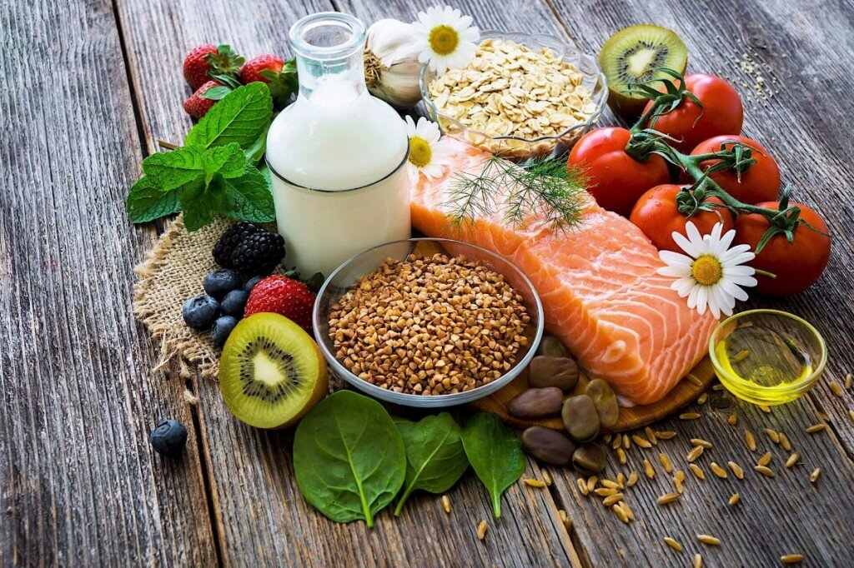

Пит

ВКУСНО

И ПОЛЕЗНО

*законы здорового питания*



Департамент здравоохранения и фармации Ярославской области

***150000, г. Ярославль, ул. Советская, д.11/9.***

Телефон: ***(4852) 40-18-01, 30-37-58.***

Адрес электронной почты: [***dzf@yarregion.ru***](mailto:dzf@yarregion.ru)

#### 

**Ж** Употребляйте хлеб из муки грубого помола.

**З** Для заправки салатов используйте растительное масло.

**И** Регулярно употребляйте цельнозерновые продукты.

**К** Ежедневно употребляйте 30 г орехов.

**Л** Не злоупотребляйте алкоголем.

**М** Сократите или полностью откажитесь от употребления сладких газированных напитков, в том числе с добавлением фруктов.

**Н** Пейте чистую негазированную воду, примерно 1,5–2 л в сутки.

**О** Уберите солонку с обеденного стола.

**ПОЛЕЗНЫЙ СОВЕТ:**

*Взять 1 кг свежих ягод, добавить 1 стакан сахара и заморозить.*

Государственное бюджетное учреждение здравоохранения «Областной центр медицинской профилактики»

***150004, г. Ярославль, д.65.***

Телефон: ***(4852) 73-66-07.***

Адрес электронной почты: [***ocmp@zdrav.yar.ru***](mailto:ocmp@zdrav.yar.ru)***.***

Не ужинать — святой тому закон,

Кому всего дороже легкий сон.

*А. С.* [*Пушкин*](https://millionstatusov.ru/aut/pushkin.html)

**5 ПРАВИЛ**

**ЗДОРОВОГО ПИТАНИЯ**

## Свежие фрукты, овощи и зелень ежедневно не менее 500 г.



2. Чай, кофе, соки, молоко, какао, кефир и т.п. – это еда.

3. Исключите из ужина жареные, жирные, соленые блюда и специи.

4. Покупайте продукты в магазине, заранее обдумав меню.

5. Изучайте состав на упаковках, избегайте продуктов с большимколичеством, консервантов, красителей, стабилизаторов**.**

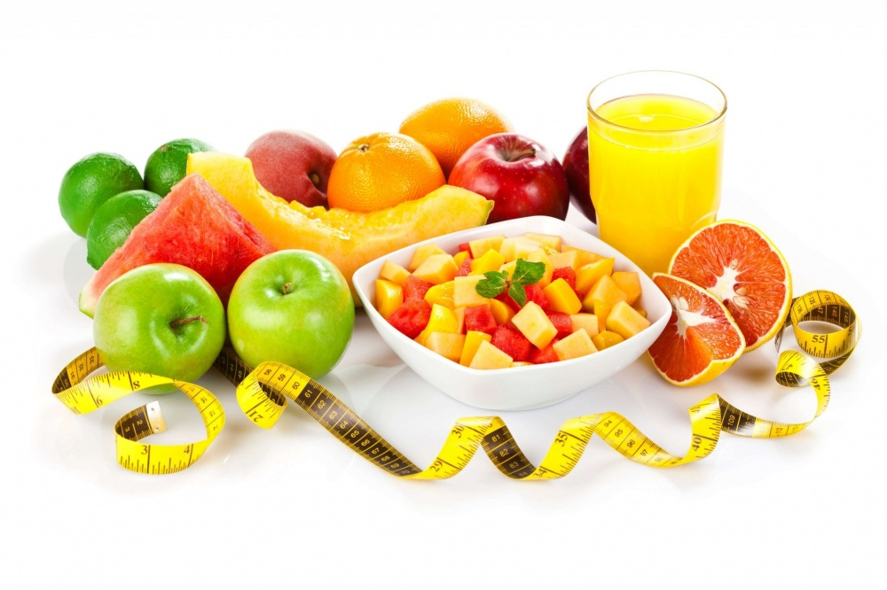

**ПОЛЕЗНОЕ ПИТАНИЕ = ХОРОШЕЕ ЗДОРОВЬЕ**

* Правильное питание – часть здорового образа жизни, которая направлена на укрепление иммунитета,

предупреждение ожирения и других хронических неинфеционных заболеваний.

* Особое внимание должно уделяться здоровому питанию людей в возрасте 30–50 лет, чтобы обеспечить себе в дальнейшем здоровье и долголетие.
* Полезный рацион сегодня вернется экономией времени и средств при посещении врачей в перспективе.

БЕЛКИ – *строительный материал для клеток тканей, гормонов, антител.*

ЖИРЫ – *необходимы для деления клеток и синтеза гормонов, входят в состав оболочек нервных волокон*.

УГЛЕВОДЫ *– основной источник энергии*.

**Соль – ПОД КОНТРОЛЬ!**

*Избыток поваренной соли в пище приводит к заболеваниям, прежде всего артериальной гипертонии. Норма потребления соли –* **5 г в сутки** *(или 1 ч. л. без верха).*

**Несладкая жизнь полезна**

*Суточная норма сахара:*

*– мужчины –* ***7,5 ч. л****.,*

*– женщины –* ***5 ч. л****.*

*Отказ от сахара улучшает здоровье за* ***9*** *дней.*

**ЙОД ЗДОРОВЬЕ БЕРЕЖЕТ**

*Суточная потребность в йоде взрослого человека:* ***150 мкг.***



#### В ЕДЕ НЕ БУДЬ ДО ВСЯКОЙ ПИЩИ ПАДОК, ЗНАЙ ТОЧНО ВРЕМЯ, МЕСТО И ПОРЯДОК. (*АВИЦЕННА*)

#### .